Федеральное государственное общеобразовательное бюджетное учреждение высшего образования «Финансовый университет при Правительстве Российской Федерации»

(Финансовый университет)

Колледж информатики и программирования

**СОЦИАЛЬНО-ИССЛЕДОВАТЕЛЬСКИЙ ПРОЕКТ**

**Тема: « Counter-Strike: Global Offensive** **в киберспорте »**

дисциплина : индивидуальный проект

Подготовила студентка

Группы 1ИСИП-322

Гарас Кристина Игоревна

Руководитель:

преподаватель Сазонова

Светлана Алексеевна

г.Москва

2022

**Введение**

**Цель:**

* Провести опрос среди молодёжи о знании команд и турниров, проходящих по Counter-Strike: Global Offensive.

**Задачи:**

* Провести опрос
* Проанализировать полученные ответы
* На основе этих данных составить диаграмму
* Сформулировать вывод

**Вопросы**

1. Слышали ли вы о игре под названием Counter-Strike: Global Offensive?
2. Да
3. Нет
4. Частично
5. Играете ли вы в Counter-Strike?
6. Да
7. Нет
8. Редко
9. В каком году появилась Counter-Strike: Global Offensive?
10. 2012
11. 2008
12. 2004
13. Какая карта самая популярная в Counter-Strike: Global Offensive?
14. Dust 2
15. Inferno
16. Mirage
17. Смотрели ли вы когда-нибудь турниры по данной игре?
18. Да
19. Нет
20. Не помню
21. Какие из представленных ниже турниров вы знаете?
22. BLAST
23. ESL Pro League
24. Major
25. Где прошёл последний турнир по Counter-Strike: Global Offensive в 2022 году ?
26. Рио-де-Жанейро
27. Абу-Даби
28. Мальта
29. Кто стали победителями IEM Rio Major 2022?
30. Heroic
31. FURIA
32. VP
33. За что игрок может получить MVP?
34. За топ-стату
35. Количество убийств/ассистов
36. Ценность в команде
37. Как вы думаете какая команда станет фаворитом на начало 2023 года ?
38. Natus Vincere
39. G2
40. Liquid

**Диаграммы ответов**

диаграмма 1

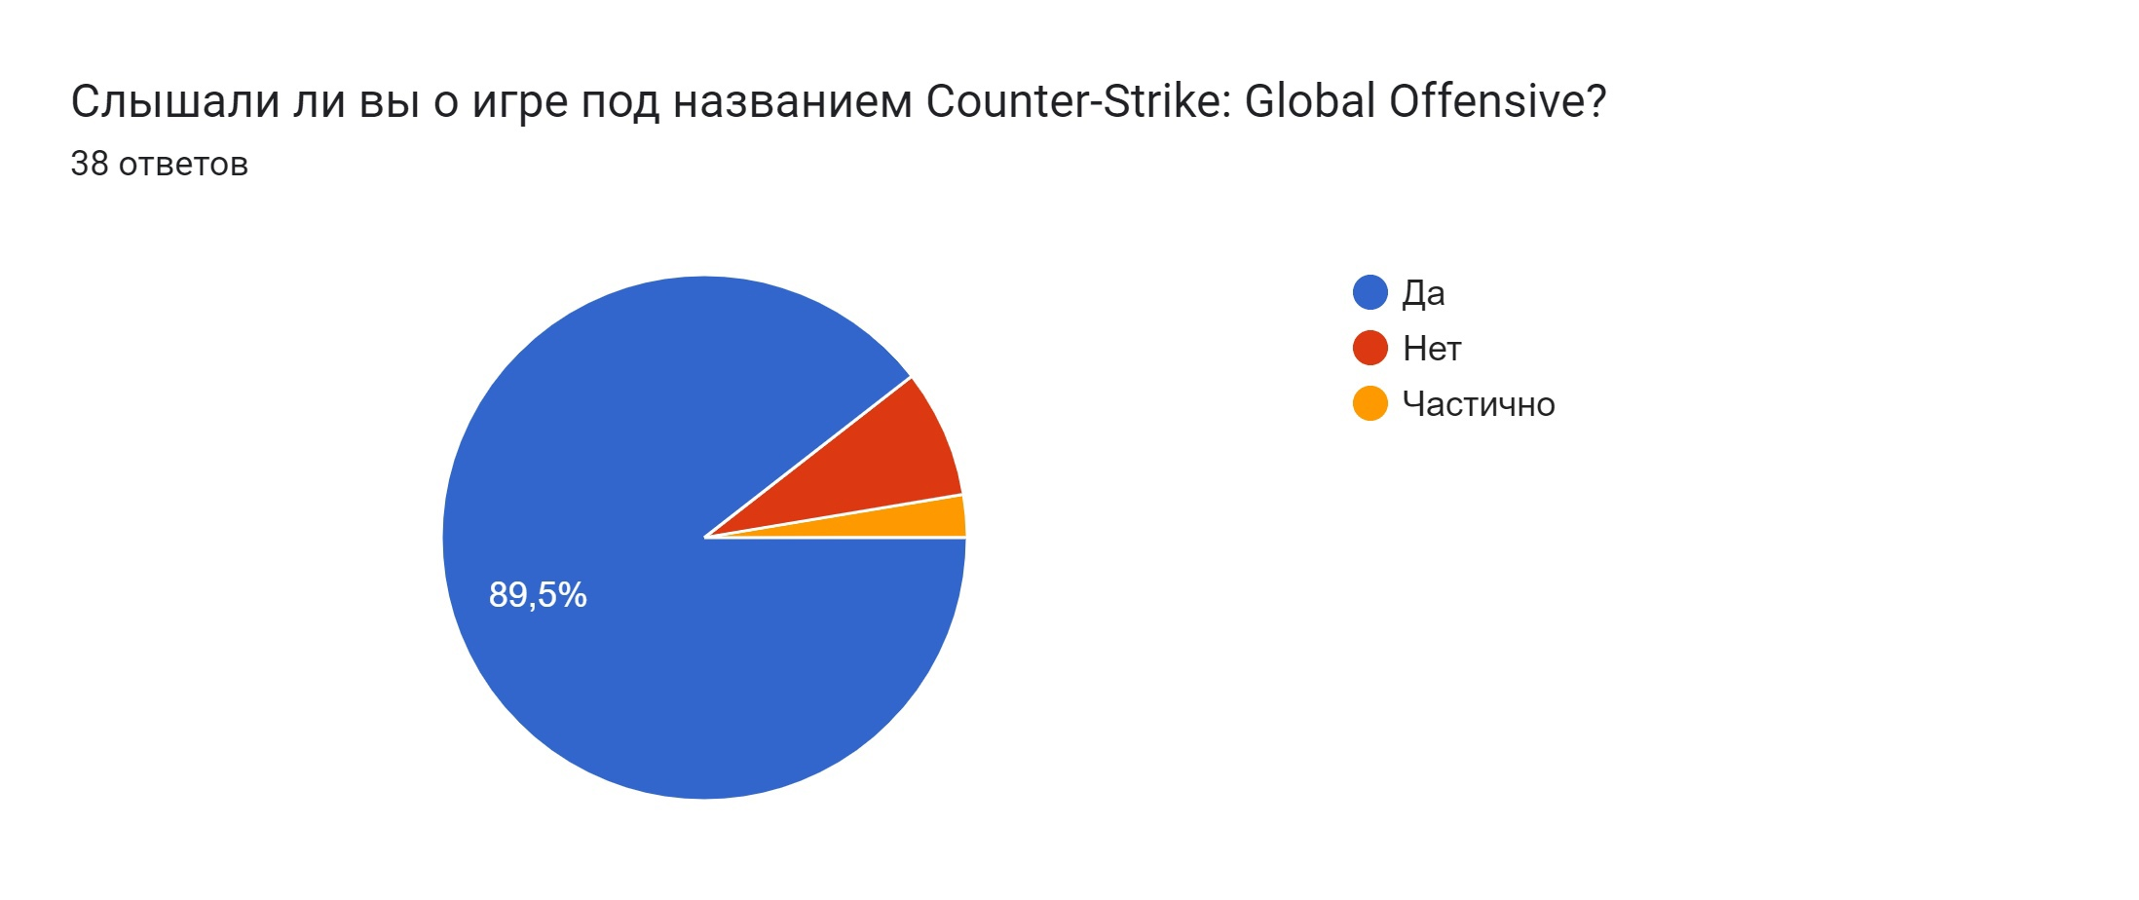

диаграмма 2

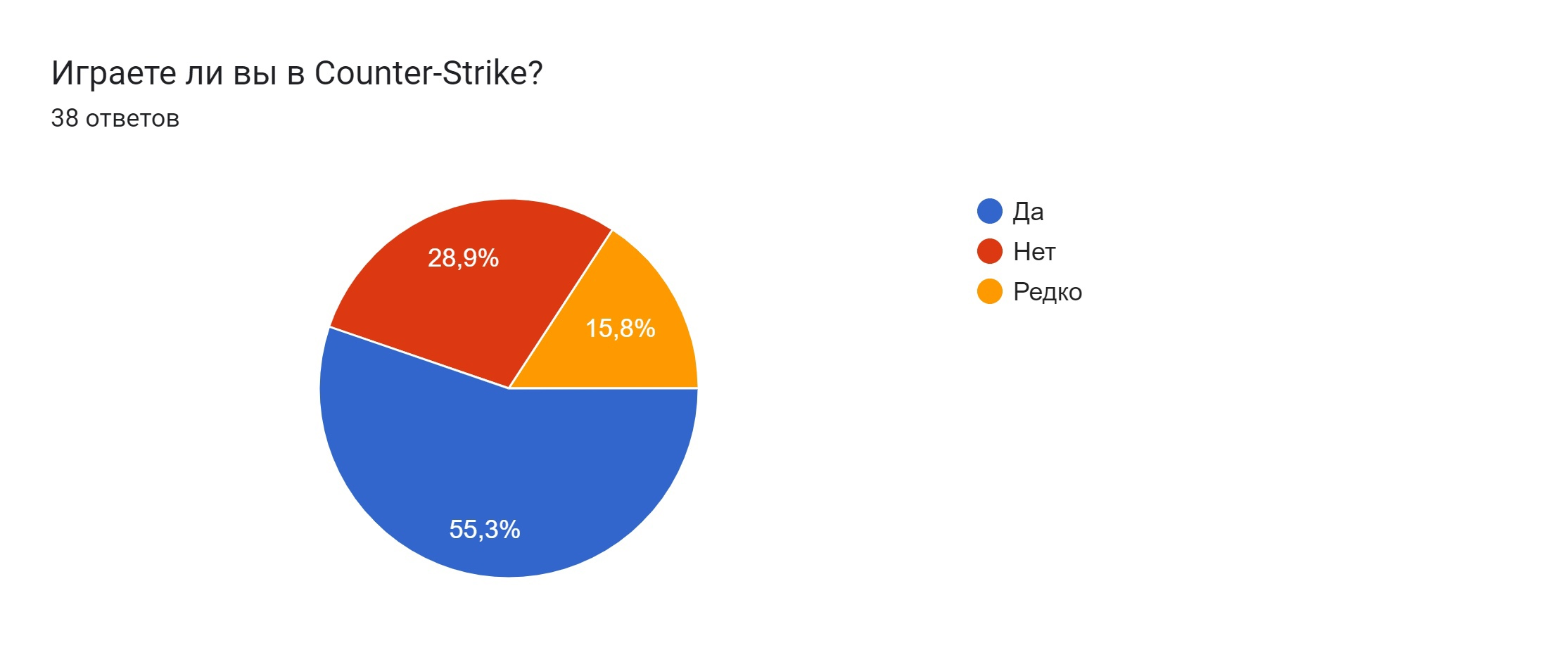

диаграмма 3

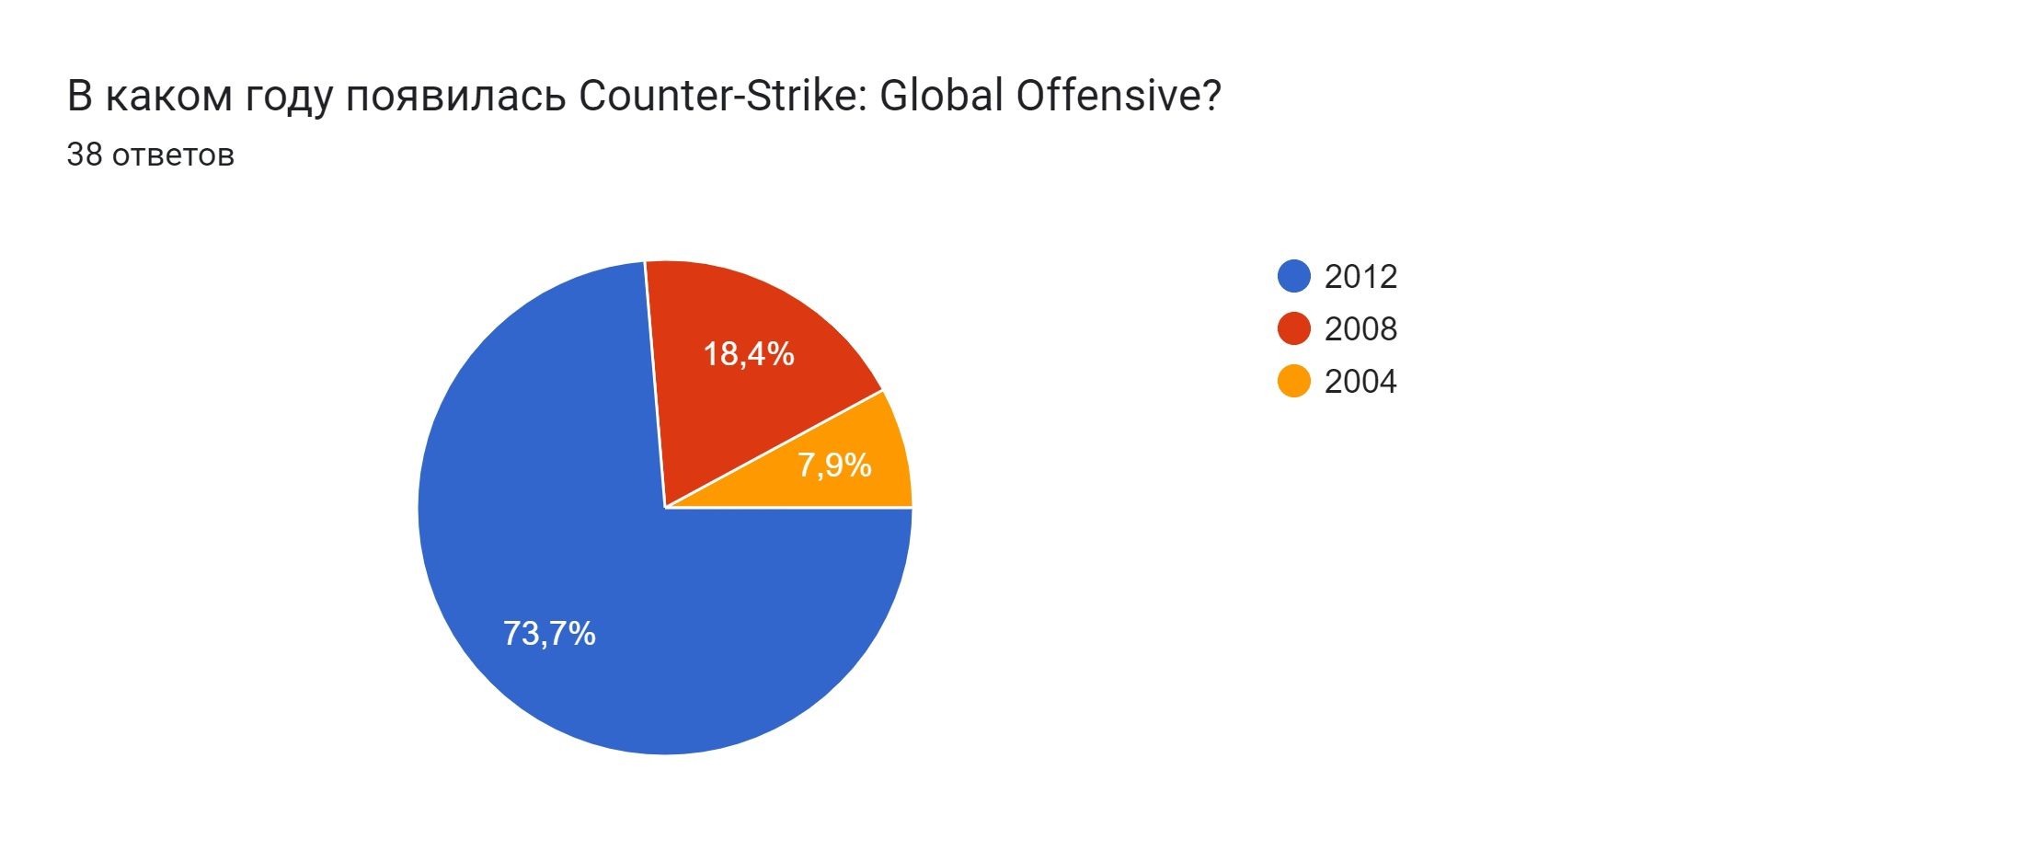

диаграмма 4

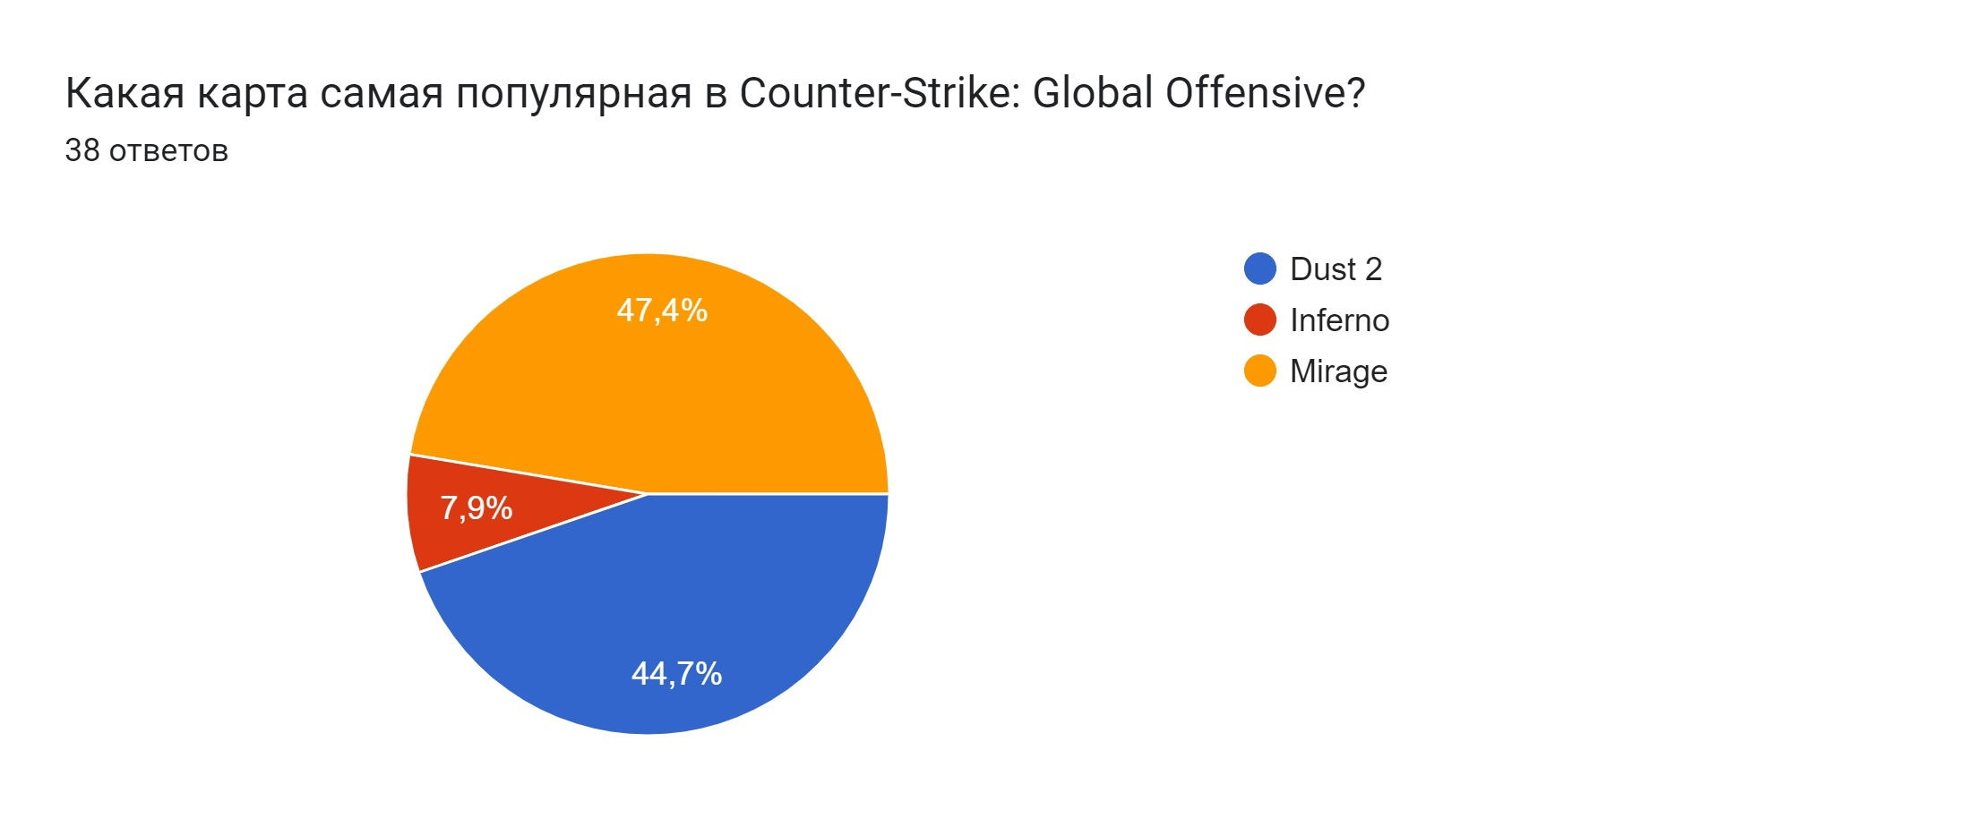

диаграмма 5

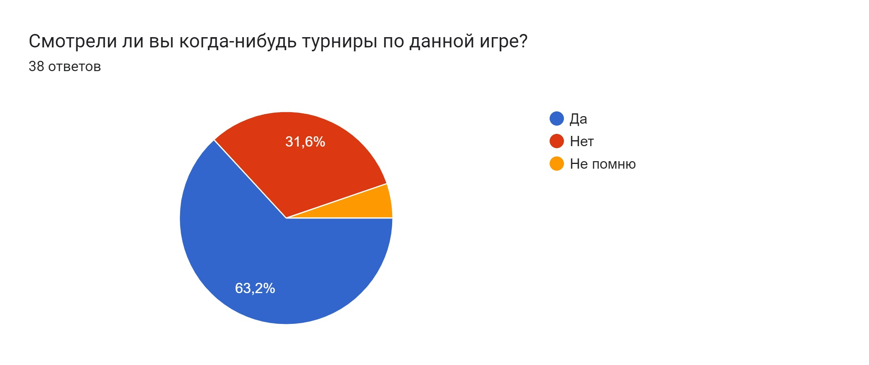

диаграмма 6

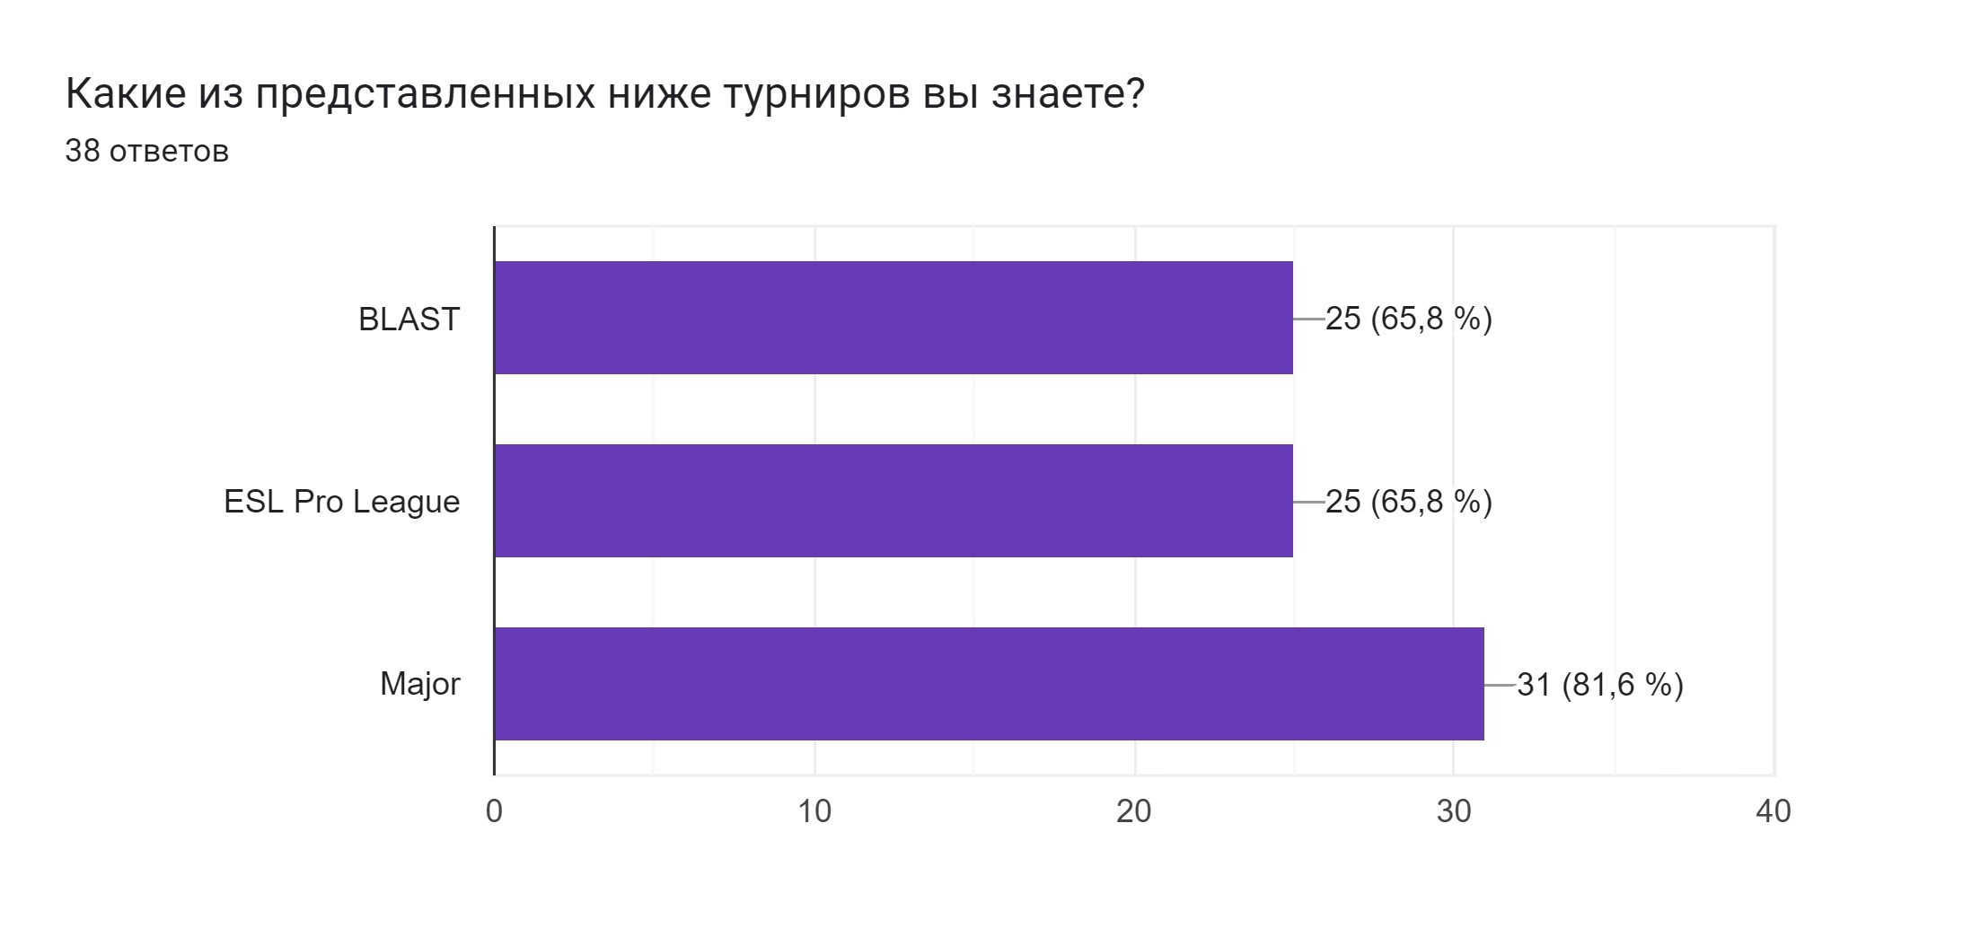

диаграмма 7

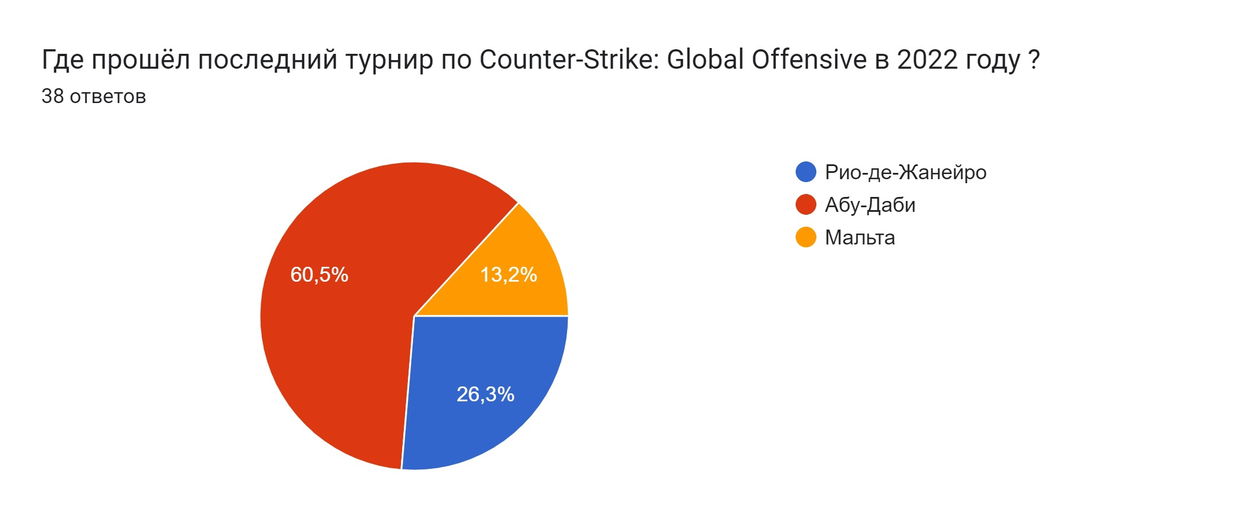

диаграмма 8

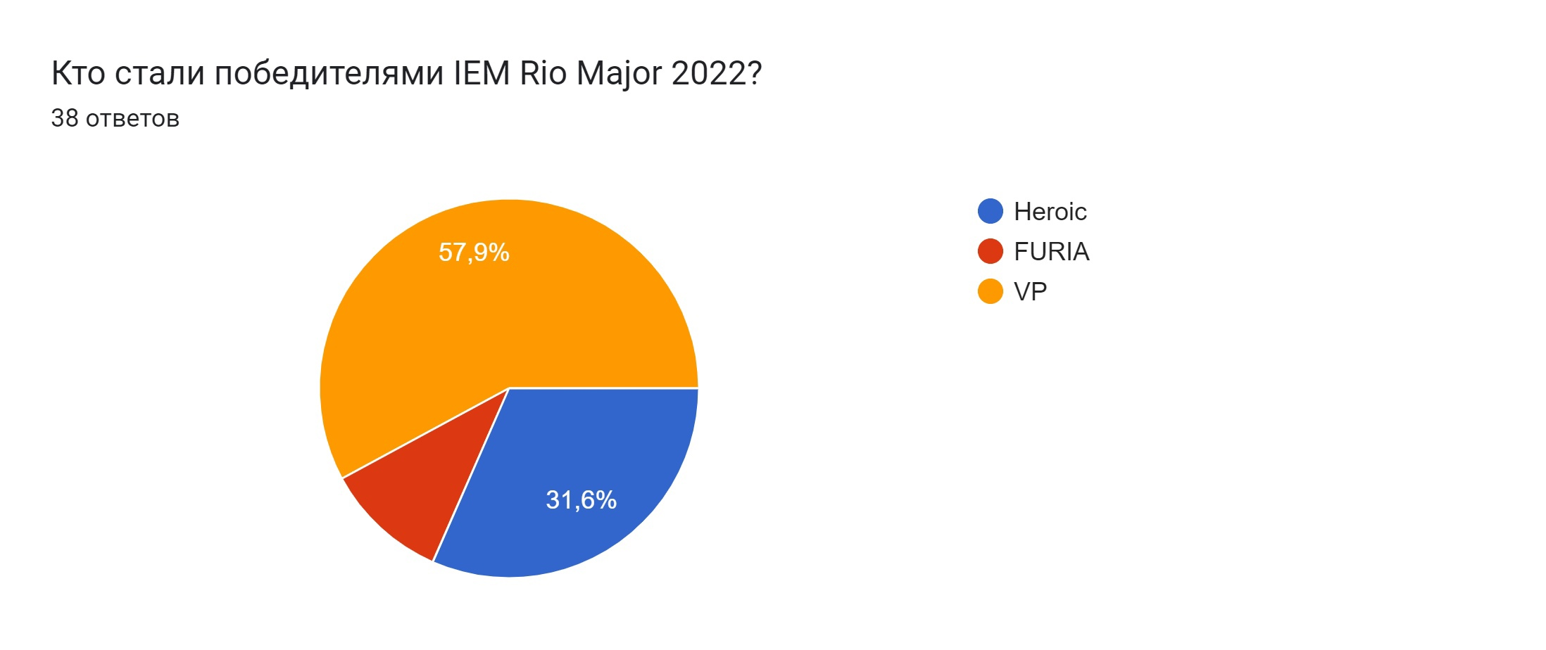

диаграмма 9

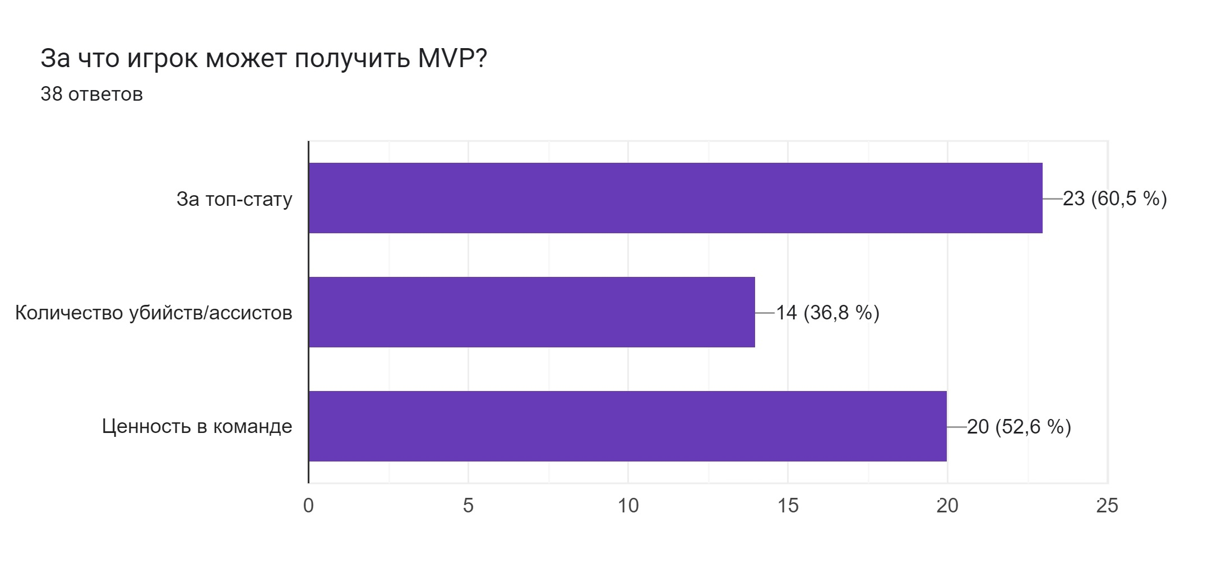

диаграмма 10

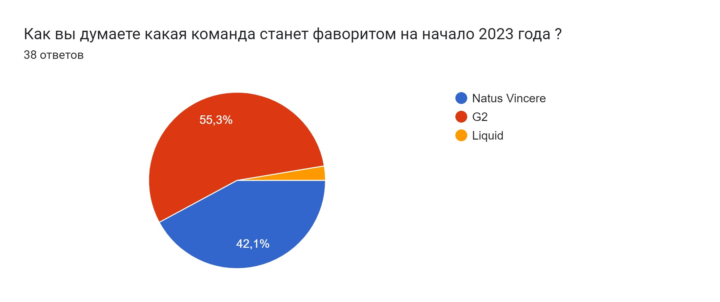

**Вывод**

Я достигла цели ,а именно провела опрос среди молодёжи о знании команд и турниров, проходящих по Counter-strike: Global Offensive. Проанализируя полученные ответы, могу сказать, что 65 % опрошенных знают команды и турниры, проходящие по Counter-strike: Global Offensive. Значит, что многим студентам будет интересен мой индивидуальный проект. А также выполнила все поставленные цели.